Functionaliteiten & Gegevens beheer

Wat zijn mogelijke user cases (en eventuele voorstellen)?

- Emotiewiel gebruiken
- User Case: Als gebruiker wil ik een emotie kiezen via een visueel wiel zodat ik muziek krijg die past bij mijn gevoel.
- Obstakel: Als het wiel niet reageert of vastloopt, wil ik een foutmelding en de mogelijkheid om opnieuw te kiezen.
- Playlist genereren
- User Case: Als gebruiker wil ik een afspeellijst krijgen op basis van mijn gekozen emotie zodat ik direct muziek kan luisteren.
- Obstakel: Als er geen verbinding is met de Spotify API, wil ik een melding dat de playlist niet kan worden geladen.
- Pins bekijken en liken
- User Case: Als gebruiker wil ik visuele pins kunnen bekijken die passen bij mijn stemming zodat ik inspiratie krijg.
- Obstakel: Als ik offline ben, wil ik een melding dat pins niet geladen kunnen worden.
- Inloggen/ Profiel beheren
- User Case: Als gebruiker wil ik kunnen inloggen zodat mijn voorkeuren bewaard blijven.
- Obstakel: Als mijn wachtwoord onjuist is, wil ik een duidelijke melding en de optie om mijn wachtwoord te resetten.

Welke invoer en uitvoer moet het systeem ondersteunen?
Invoer:
- Gekozen emotie
- Notities per module opslaan en vergelijken
- Per module een reset als nodig voor volgende sessie
- Gegevens van gebruiker onthouden en bepaalde keuzes
- Spotify voorkeuren (bijv. genres)
- Gebruikersgegevens bij registratie
Uitvoer:
- Visuele pins op basis van emotie
- Gepersonaliseerde playlist
- Foutmeldingen of bevestigingen
- Profielgegevens van de gebruiker

Welke schermen (schetsen) en interfaces zijn vereist & Hoe moet de gebruiker door het systeem navigeren?
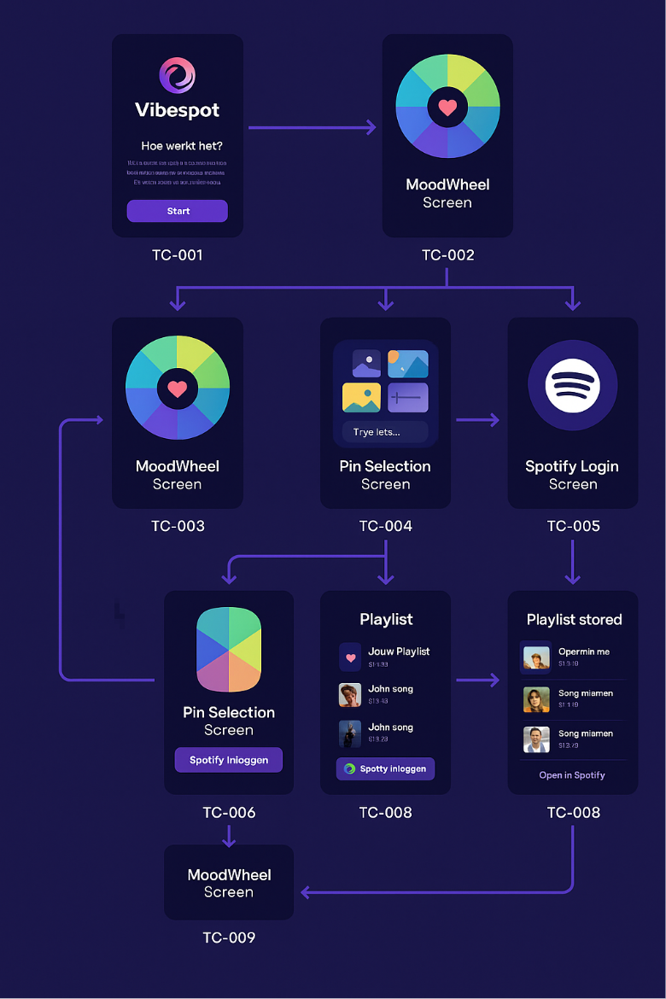

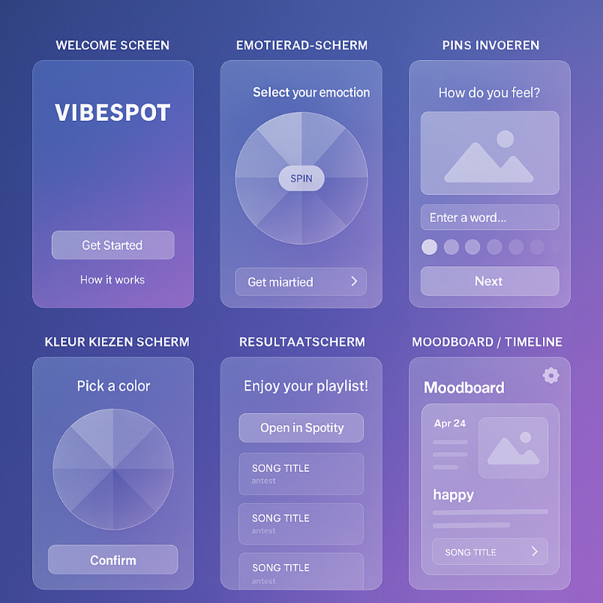
Zijn er specifieke UI/UX richtlijnen of beperkingen?
Geen specifieke richtlijnen, maar de app moet gebruiksvriendelijk zijn en zorgen voor een speelse, emotiegerichte ervaring. De kleuren en visuele elementen moeten het humeur van de gebruiker weerspiegelen en hen aanmoedigen om meerdere keren terug te komen.
Welke toegankelijkheidseisen gelden er?
Basis toegankelijkheid voor schermlezers en toetsenbordnavigatie. De kleuren moeten voldoende contrast hebben om visueel gehandicapt gebruikers te ondersteunen
Wat is de architectuur van de applicatie (bijv. client-server, MVC)?
De applicatie maakt gebruik van een client-serverarchitectuur, waarbij de frontend van de app draait op Flutter of React Native en communiceert met de backend via een API. De backend is verantwoordelijk voor het ophalen van gegevens van de Spotify API en het verwerken van de gebruikersinvoer.

Hoe wordt de schaalbaarheid gewaarborgd?
De app wordt in de beginfase gehost op cloudservices zoals Firebase, wat de schaalbaarheid waarborgt. In de toekomst kan de app worden opgeschaald door bijvoorbeeld de servercapaciteit via cloudproviders zoals AWS of Google Cloud te vergroten.
Hoe wordt de authenticatie en autorisatie geregeld?
De app maakt gebruik van OAuth 2.0 voor Spotify-login. Gebruikers kunnen inloggen met hun Spotify-account om playlists te genereren en op te slaan. Wachtwoorden worden nooit lokaal opgeslagen; alleen een toegangstoken voor Spotify wordt opgeslagen in veilige sessies.
Welke beveiligingsmaatregelen worden getroffen tegen aanvallen (bijv. SQL-injectie, XSS)?
- Alle gebruikersinvoer wordt gevalideerd en gesanitiseerd om mogelijke beveiligingslekken te voorkomen.
- Het gebruik van prepared statements voorkomt SQL-injecties (indien backend vereist is met database).
- Cross-site scripting (XSS) wordt voorkomen door alle invoer te ontsmetten
Welke gegevens worden verwerkt en opgeslagen?
- Gebruikersgegevens: Gebruikersnaam, e-mailadres, opgeslagen playlists
- Sessies: Ingevoerde pins, emoties, en muziekkeuzes van gebruikers
- Spotify-gegevens: Spotify-playlists en gerelateerde muziekdata (via Spotify API)

Welke logica en bedrijfsregels gelden voor de gegevensverwerking?
- Muziekgeneratie: De mood (gebaseerd op pins en emoties) wordt vertaald naar een playlist met 10–20 nummers via de Spotify API.
- Spotify-authenticatie: Alleen geverifieerde Spotify-accounts kunnen gebruik maken van de playlist-functionaliteit.
- Gegevensopslag: Gebruikersgegevens worden opgeslagen in Firebase, met respect voor privacy.

- Hoe lang worden gegevens bewaard?
"De gegevens worden bewaard (voor nu lokaal) zolang het account actief is of totdat de gebruiker verzoekt om zijn gegevens te verwijderen."
- Hoe wordt privacy beschermd?
"Persoonlijke gegevens worden niet gedeeld zonder expliciete toestemming van de gebruiker. De app voldoet aan de Algemene Verordening Gegevensbescherming (AVG) en maakt gebruik van versleuteling voor gegevensbeveiliging."
- Wie heeft toegang tot de gegevens?
"Alleen geautoriseerd personeel heeft toegang tot de gegevens en enkel wanneer dat noodzakelijk is voor supportdoeleinden."
- Hoe worden gebruikers geïnformeerd over hun gegevens?
"De gebruiker wordt bij het registratieproces geïnformeerd over welke gegevens worden verzameld en hoe deze worden gebruikt."

